HU.170 – VALIDAR DOCUMENTOS OBRIGATÓRIOS
PROJETO: Viabiliza — Sistema de Licenciamento Eletrônico

HISTÓRICO DE REVISÃO
DATA | RESUMO DAS ALTERAÇÕES | VERSÃO | Responsável
16/10/2026 | Texto revisto para a linguagem de quem usa o sistema | 2.1 | Sudoeste Informática
19/10/2026 | Retirada das HUs sem funcionalidade no sistema, renumeração e reordenação das demais (retaguarda primeiro, portal depois) | 2.2 | Sudoeste Informática

VISÃO GERAL
No rascunho, o requerente vê quais documentos obrigatórios faltam. O protocolo é recusado enquanto algum deles não tiver anexo ligado ao requisito. A conferência é de presença do anexo, não do conteúdo. O sistema ainda não oferece, neste passo, conferência humana ou automática do que está escrito no documento. Entram os requisitos ativos e obrigatórios ligados a algum CNAE do pedido, sem repetir. Também entram, se estiverem cadastrados e ativos, a foto da fachada e, quando o imóvel é área pública, o termo de concessão. Código que não existe ou está inativo é ignorado. O sistema não cria requisito que não esteja cadastrado. Anexo sem requisito não cobre exigência. Sem vínculo por CNAE, só entram esses condicionais que existirem e estiverem ativos. Se ainda faltar documento, o protocolo mostra os nomes e não gera número. Na contingência, a mesma falta desfaz a tentativa e remove os documentos gravados nela. Pedido com origem na Junta Comercial não é barrado por documento faltante neste passo.

SUMÁRIO

ÉPICO: EP08 — Solicitação de Viabilidade
HISTÓRIA DE USUÁRIO: Validar documentos obrigatórios
PRÉ-REQUISITOS
DEPENDÊNCIAS
INTERFACE DE USUÁRIO
TELA 1 - Validar documentos obrigatórios
COMPORTAMENTO ESPERADO TELA 1

ÉPICO: EP08 — Solicitação de Viabilidade
Como o requerente quero ver quais documentos obrigatórios faltam, de modo que eu anexe antes de protocolar e o sistema recuse o protocolo se ainda faltar algum.

HISTÓRIA DE USUÁRIO: Validar documentos obrigatórios
Como requerente dono do rascunho quero que o protocolo só siga com os requisitos cobertos, de modo que um anexo sem requisito não conte como documento obrigatório.

PRÉ-REQUISITOS
• Rascunho com os CNAEs do pedido
• Requisitos documentais cadastrados, ativos e marcados como obrigatórios quando ligados ao CNAE
• Foto da fachada e termo de concessão cadastrados e ativos, quando essas exigências se aplicarem

DEPENDÊNCIAS
Passadas
• HU.169 — Anexar documentos
• HU.167 — Informar atividade econômica

Futuras
• HU.171 — Protocolar solicitação

INTERFACE DE USUÁRIO

TELA 1 - Validar documentos obrigatórios
Caminho no menu: Serviços > Minhas solicitações

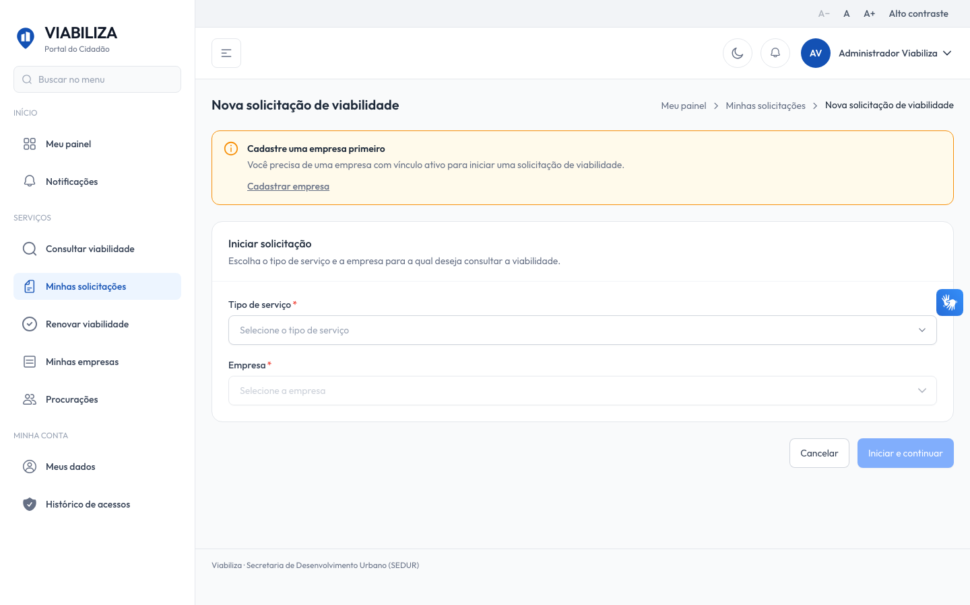

COMPORTAMENTO ESPERADO TELA 1
Cenário 1: Foto da fachada faltando
Dado que o rascunho tem a foto da fachada como requisito ativo e sem anexo desse requisito
Quando o dono abre o preenchimento e tenta protocolar
Então o requisito aparece entre os faltantes e o protocolo é recusado com a lista de nomes, sem número

Cenário 2: Requisitos cobertos
Dado que a fachada e os demais obrigatórios têm anexo ligado ao requisito
Quando protocola
Então essa trava não dispara

Cenário 3: Área pública sem termo
Dado que o imóvel é área pública e o termo de concessão está ativo sem anexo
Quando protocola
Então o termo entra na lista que bloqueia

Cenário 4: Requisito que não se aplica
Dado que o requisito do CNAE está inativo, não é obrigatório ou não está ligado aos CNAEs do pedido
Quando o sistema resolve os obrigatórios
Então ele não entra na lista

Cenário 5: Origem na Junta
Dado que a solicitação tem origem na Junta Comercial
Quando protocola
Então a falta de documento não bloqueia este passo

